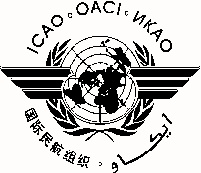 |  | AOC
International Civil Aviation Organization
Organización de Aviación Civil Internacional
North American, Central American and Caribbean Office (NACC)
Oficina para Norteamérica, Centroamérica y Caribe (NACC)
ICAO Workshop on Air Operator Certificate (AOC) Registration
Taller de la OACI sobre el Registro del Certificado de Explotador de Servicios Aéreos (AOC)
 | Mexico City, Mexico, 17 to 19 September 2014 / Ciudad de México, México, 17 al 19 de septiembre de 2014

REGISTRATION FORM / FORMULARIO DE REGISTRO

1. | Name  Nombre
2. | Position  Cargo
3. | Organization  Organización
4. | Country  País
5. | Telephone  Teléfono
6. | E-mail  Correo-e

Please send this form to: / Por favor envíe este formulario a:
E-mail: icaonacc@icao.int

— END —

